JUMPER3 S1 SRC БОТИНКИ ИЗ ПИГМЕНТИРОВАННОЙ КОЖИ
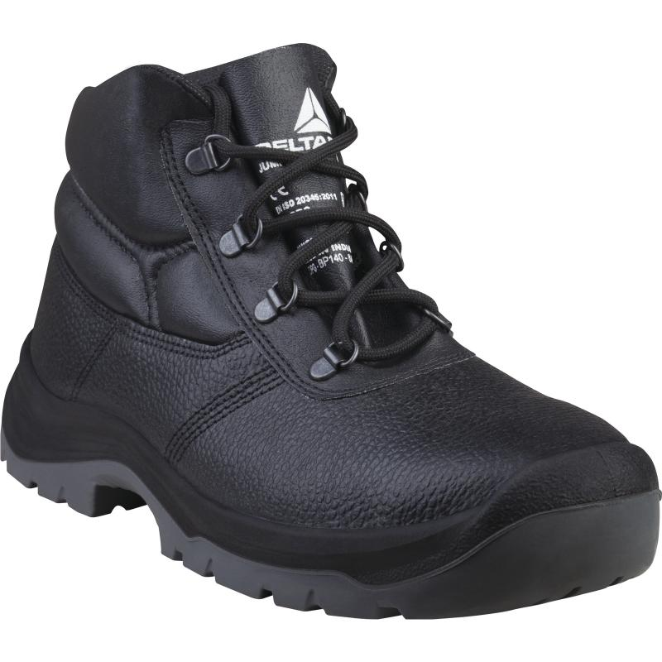
Цвет: черный
Размер: 36/37/38/39/40/41/42/43/44/45/ 46/47/48
СПЕЦИФИКАЦИЯ
Ботинки из пигментированного кожевенного спилка. Металлический защитный подносок. Литьевой метод крепления подошвы. Подошва двухслойная, устойчивая к скольжению (тест SRC). Съемная стелька.
Верх: пигментированный кожевенный спилок
Подкладка: полиамидная сетка
Подошва: двухслойный полиуретан
Стелька: полиэстер на EVA
Вес – 648 гр.
ОСНОВНЫЕ ПРЕИМУЩЕСТВА ТОВАРА ДЛЯ ПОЛЬЗОВАТЕЛЯ
Рельефный рисунок подошвы для оптимального сцепления на скользких поверхностях
